**Ngày 27/07/2017**

**NHẬT KÝ HOẠT ĐỘNG NHÓM 8**

|  |  |  |  |  |  |
| --- | --- | --- | --- | --- | --- |
| **STT** | **HỌ TÊN** | **CÔNG VIỆC** | **TỰ**  **ĐÁNH GIÁ** | **NHÓM**  **ĐÁNH GIÁ** | **KÝ TÊN** |
| **1** | Nguyễn Văn Khoa | Nghiêm cứu đề tài  Viết SRS  Viết SDS  Làm màn hình 1, 2  Báo cáo cuối kỳ | 20% | 20% |  |
| **2** | Đỗ Thanh Phong | Nghiêm cứu đề tài  Viết SRS  Viết SDS  Viết báo cáo  Làm màn hình 6  Báo cáo cuối kỳ | 20% | 20% |  |
| **3** | Phạm Vũ Hoàng Phượng | Nghiêm cứu đề tài  Viết SRS  Viết SDS  Viết báo cáo  Làm màn hình 5.1 và 5.2  Báo cáo cuối kỳ | 20% | 20% |  |
| **4** | Trần Trí Tín | Nghiêm cứu đề tài  Viết SRS  Viết SDS  Làm màn hình 3, 4  Báo cáo cuối kỳ | 20% | 20% |  |
| **5** | Lê Cẩm Tú | Nghiêm cứu đề tài  Viết SRS  Viết SDS  Viết báo cáo  Làm màn hình 7  Báo cáo cuối kỳ | 20% | 20% |  |

**MỤC LỤC**

CHƯƠNG 1. MỞ ĐẦU 4

1.1 Giới thiệu môn học và nhóm thực hiện 4

1.2 Mô tả ứng dụng 4

1.3 Ứng dụng trong cuộc sống 4

CHƯƠNG 2 PHÂN TÍCH CẤU TRÚC HỆ THỐNG 5

2.1 Phân tích thiết hệ thống 5

1. Màn hình giao diện 1( Đỗ Thanh Phong) 6

Màn hình Tìm kiếm 8

2. Màn hình Extra Menu (Lê Cẩm Tú) 10

3. Màn hình giao diện 3 (Trần Trí Tín) 14

4. Màn hình chức năng 4 (Trần Trí Tín) 16

5. Màn hình giao diện 3 (Phạm Vũ Hoàng Phượng) 18

6. Màn hình giao diện 6 (Nguyễn Văn Khoa) 31

2.2 Thiết kế hệ thống 33

Yêu cầu chức năng 34

2. Màn hình chính 35

Giao diện người dùng 35

Màn hình menu (V) 36

o Giao diện người dùng 36

Yêu cầu chức năng 37

c. Màn hình danh sách bài hát 38

o Giao diện người dùng 38

Yêu cầu chức năng 39

o Giao diện người dùng 40

Yêu cầu chức năng 41

Màn hình danh sách bài hát yêu thích 42

o Yêu cầu chức năng 45

o Yêu cầu chức năng 47

o Yêu cầu chức năng 49

o Yêu cầu chức năng 51

d. Màn hình phát bài hát 52

o Giao diện người dùng 52

Yêu cầu chức năng 53

e. Màn hình chọn tìm kiếm (v) 55

Giao diện người dùng 55

Yêu cầu chức năng 56

f. Màn hình Extra Menu(v) 57

o Giao diện người dùng 57

o Yêu cầu chức năng 58

o Giao diện người dùng 60

o Yêu cầu chức năng 61

# CHƯƠNG 1. MỞ ĐẦU

## 1.1 Giới thiệu môn học và nhóm thực hiện

Môn di động 2 là môn nâng cao của di động 1. Môn học này giúp sinh viên phát triển kỹ năng lập trình, tự tiềm kiếm, cập nhật kiến thức mới giúp áp dụng cho các dự án thực tế.

Kiến thức mới: API, JSON, splash screen, navigation drawer, tìm hiểu và sử dụng thư viện Volley, thư viện Picasso.

Thành viên thực hiện:

* Nguyễn Văn Khoa (Leader)
* Đỗ Thanh Phong
* Phạm Vũ Hoàng Phượng
* Trần Trí Tín
* Lê Cẩm Tú

## 1.2 Mô tả ứng dụng

* Tên ứng dụng: Music player.
* Android 4.0+ .
* Nghe nhạc offline trên smartphone.
* Cho phép chia sẻ nhạc qua bluetooth.
* Lấy danh sách các bài hát trong thẻ nhớ và bộ nhớ trong của điện thoại.

## 1.3 Ứng dụng trong cuộc sống

Với việc điện thoại thông minh, thiết bị mạng ngày càng phát triển vì vậy các ứng dụng có kết nối mạng được sử dụng liên tục.

Ứng dụng nghe nhạc giúp ta giải trí những lúc rảnh rỗi chỉ cần có một chiếc điện thoại android.

# CHƯƠNG 2 PHÂN TÍCH CẤU TRÚC HỆ THỐNG

## 2.1 Phân tích thiết hệ thống

**Tổng quan:** Đây là ứng dụng dùng để nghe nhạc. Nghe những bài hát mà chúng ta đã tài về máy.

**Phạm vi đề tài:**

* Nghe nhạc, thêm vào yêu thích, playlist và tìm kiếm
* Lập trình trên android studio v2.3.3, v3.0.0
* Hệ điều hành android: 4.0+
* Thiết bị thử nghiệm: Galaxy Nesus, galaxy duos
* Độ phân giải màn hình 480x800px 5inch

### Màn hình giao diện 1( Đỗ Thanh Phong)

**Giao diện người dùng**



**Hình 1 - Màn hình splash**

o Yêu cầu chức năng

|  |  |  |  |
| --- | --- | --- | --- |
| Tiêu đề | Mô tả | Qui trình | Kết quả |
| Màn hình splash | Hiển thị logo | Sau 3s chuyển qua màn hình chính | Hoàn thành |

#### Màn hình Tìm kiếm

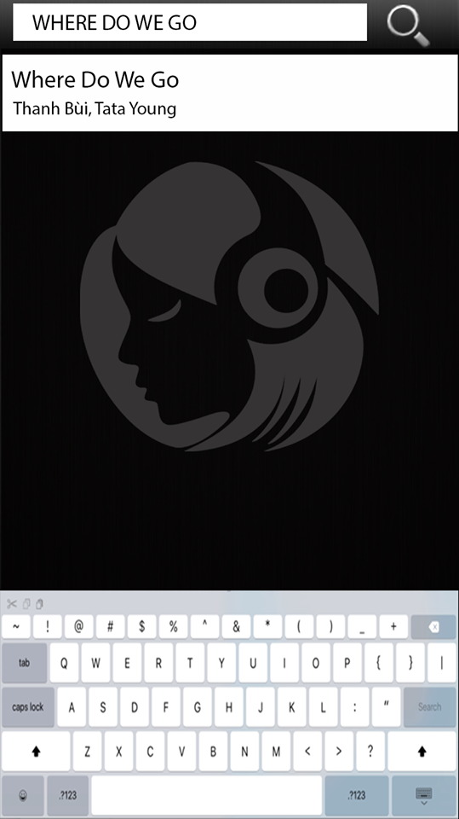

**Hình 6 - Màn hình tìm kiếm**

o Yêu cầu chức năng

|  |  |  |  |
| --- | --- | --- | --- |
| Tiêu đề | Mô tả | Qui trình | Kết quả |
| Màn hình tìm kiếm bài hát | Màn hình chính có: 1 Textbox để nhập tên bài hát.  1 button để tìm kiếm  1 Listview danh sách các bài hát tìm thấy | N/A | Hoàn thành |
| Autocomplete”Nhập tên bài hát hoặc ca sĩ” | Nhập tên bài hát hoặc ca sĩ muốn tìm | view | Hiện thị gợi ý tên bài hát hoặc ca sĩ cần tìm |
| Button “Search” | Tìm kiếm bài hát thông qua tên bài hát hoặc tên ca sĩ | Click | Hiển thị danh sách các bài hát lên listview |

### Màn hình Extra Menu (Lê Cẩm Tú)

**Giao diện người dùng**

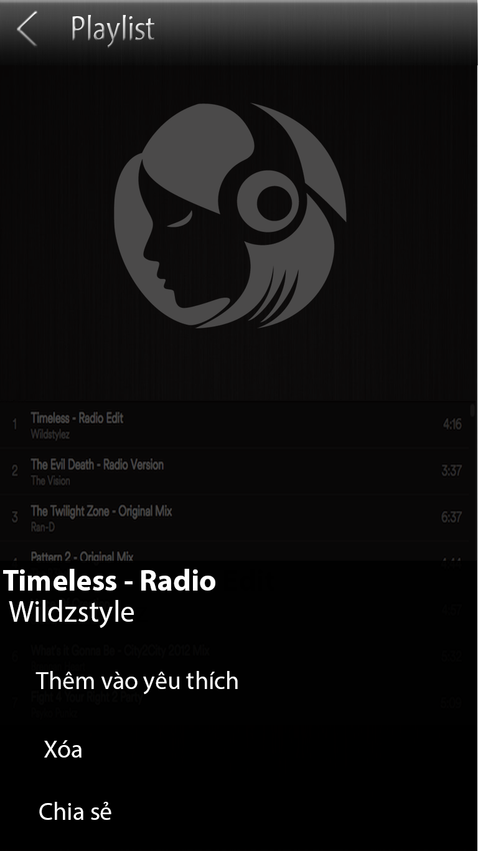

**Hình 2 - Màn hình Exta Menu**

**o** Yêu cầu chức năng

|  |  |  |  |
| --- | --- | --- | --- |
| Tiêu đề | Mô tả | Qui trình | Kết quả |
| Layout | Màn hình chính có: Extra menu. | N/A | N/A |
| Extra menu ”Thêm vào yêu thích.” | Thêm bài hát vừa chọn vào danh sánh yêu thích. | Click | Thêm bài hát vừa chọn vào danh sánh yêu thích. |
| Extra menu ”Xóa” | Xóa bài hát vừa chọn khỏi danh sách. | Click | Xóa bài hát vừa chọn khỏi danh sách. |
| Extra menu ”Thêm vào playlist” | Thêm bài hát vừa chọn vào danh sánh playlist. | Click | Thêm bài hát vừa chọn vào danh sánh playlist. |
| Extra menu ”Chia sẻ” | Chia sẻ bài hát giữa 2 thiết bị thông qua bluetooth. | Click | Chia sẽ bài hát qua bluetooth |

**Màn hình thêm bài hát vào Playlist**

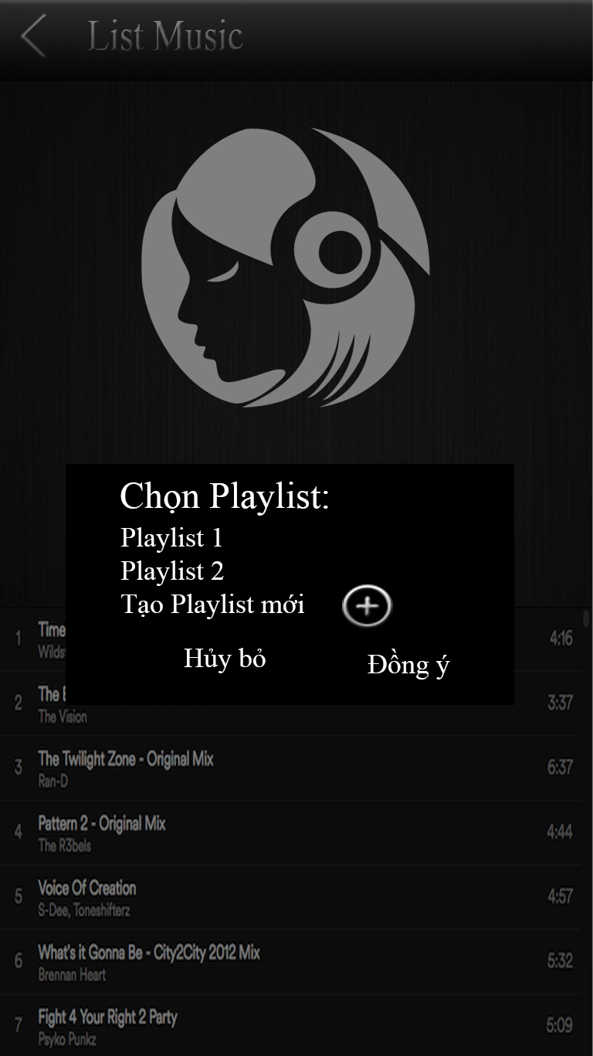

Hình 5 2 Màn hình thêm bài hát vào Playlist

**o** Yêu cầu chức năng

|  |  |  |  |
| --- | --- | --- | --- |
| Tiêu đề | Mô tả | Qui trình | Kết quả |
| Màn hình danh sách nhạc | Màn hình chính có:  1 Màn hình Pop up  1 Textview  2 Button | N/A | N/A |
| Màn hình Pop up | Hiển thị tên các Playlist và button | View | Hiển thị tên các Playlist và button |
| Textview | Hiển thị các Playlist muốn thêm bài hát | Click | Hiển thị các Playlist muốn thêm bài hát |
| Button “Hủy bỏ” | Hủy tạo chọn Playlist | Click | Hủy chọn Playlist, trở lại màn hình danh sách Playlist |
| Button “Đồng ý” | Thêm thành công bài hát đã chọn vào Playlist | Click | Thêm thành công bài hát đã chọn vào Playlist |

### Màn hình giao diện 3 (Trần Trí Tín)

Giao diện người dùng

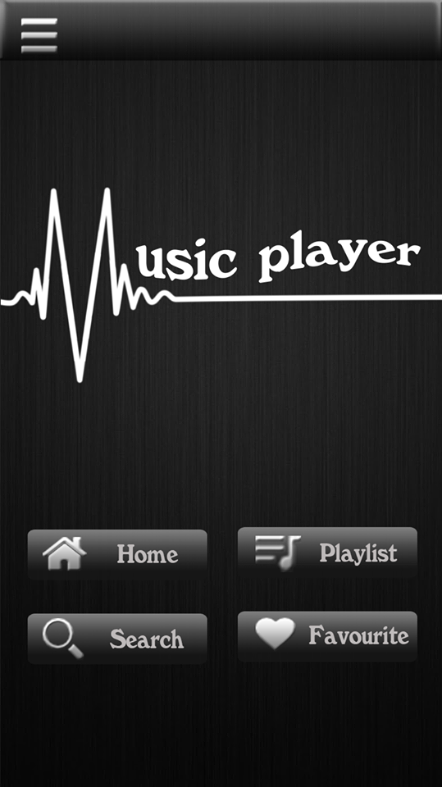

**Hình 3 - Màn hình home**

**o** Yêu cầu chức năng

|  |  |  |  |
| --- | --- | --- | --- |
| Tiêu đề | Mô tả | Qui trình | Kết quả |
| Màn hình home | Màn hình chính có:   * 1 image background * 4 button * 1 logo | Thiết kế | Hoàn thành |
| Button “ Home” | Chuyển sang giao diện  “Home” | Click | Chuyển sang giao diện “Home” |
| Button “Playlist” | Chuyển sang giao diện  “Playlist” | Click | Chuyển sang giao diện “Playlist” |
| Button “Favourite” | Chuyển sang giao diện “Favourite” | Click | Chuyển sang giao diện “Favourite” |
| Button “Search” | Chuyển sang giao diện  “Search” | Click | Chuyển sang giao diện “Search” |

### Màn hình chức năng 4 (Trần Trí Tín)

Giao diện người dùng

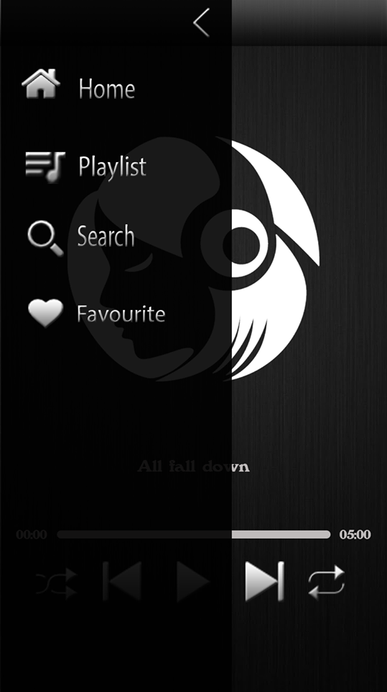

**Hình 4 - Màn hình menu**

**o** Yêu cầu chức năng

|  |  |  |  |
| --- | --- | --- | --- |
| Tiêu đề | Mô tả | Qui trình | Kết quả |
| Màn hình menu | Màn hình chính có:   * 1 thanh list menu * 4 button | Thiết kế | Hoàn thành |
| Navigation drawer menu “Home” | Chuyển sang giao diện  “Home” | Click | Chuyển sang giao  diện “Home” |
| Navigation drawer menu “Playlist” | Chuyển sang giao diện  “Playlist” | Click | Chuyển sang giao  diện “Playlist” |
| Navigation drawer menu “Search” | Chuyển sang giao diện  “Search” | Click | Chuyển sang giao diện “Search” |
| Navigation drawer menu “Favourite” | Chuyển sang giao diện  “Favourite” | Click | Chuyển sang giao diện “Favourite” |

### Màn hình giao diện 3 (Phạm Vũ Hoàng Phượng)

Màn hình danh sách bài hát

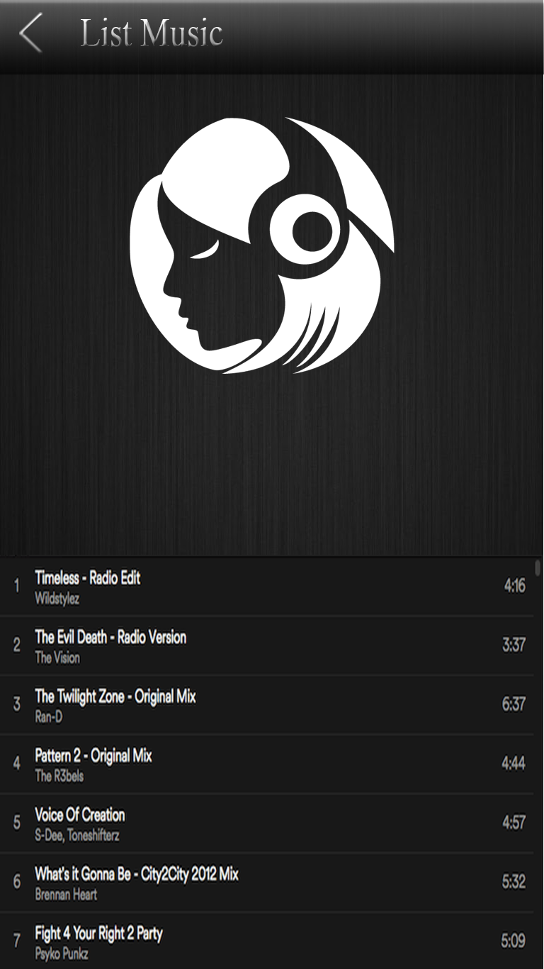

Hình 5 1 Màn hình danh sách bài hát

|  |  |  |  |
| --- | --- | --- | --- |
| Tiêu đề | Mô tả | Qui trình | Kết quả |
| Màn hình danh sách nhạc | Màn hình chính có:  1 list view  3 button | N/A | N/A |

**Màn hình chạy nền bài hát trong danh sách bài hát**

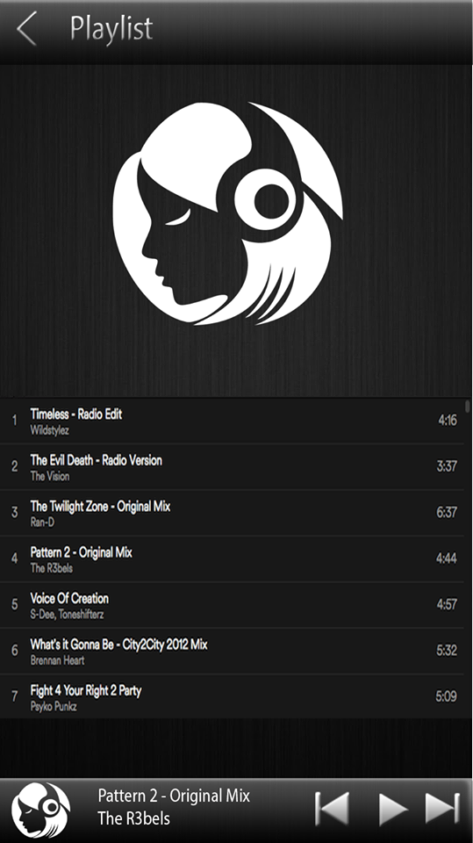

Hình 5 2 Màn hình chạy nền bài hát trong danh sách yêu thích

**o** Yêu cầu chức năng

|  |  |  |  |
| --- | --- | --- | --- |
| Tiêu đề | Mô tả | Qui trình | Kết quả |
| Màn hình danh sách nhạc | Màn hình chính có:  1 list view  3 button | N/A | N/A |
| Button “Previous” | Chuyển qua bài hát trước bài hiện tại. | Click | Chuyển bài hát |
| Button “Next” | Chuyển qua bài hát sau bài hiện tại. | Click | Chuyển bài hát |
| Button “Pause/Play” | Dừng bài hát nếu nó đang được phát và ngược lại. | Click | Dừng bài hát lại nếu nó đang phát và phát nếu nó đã dừng. |

Màn hình danh sách bài hát yêu thích

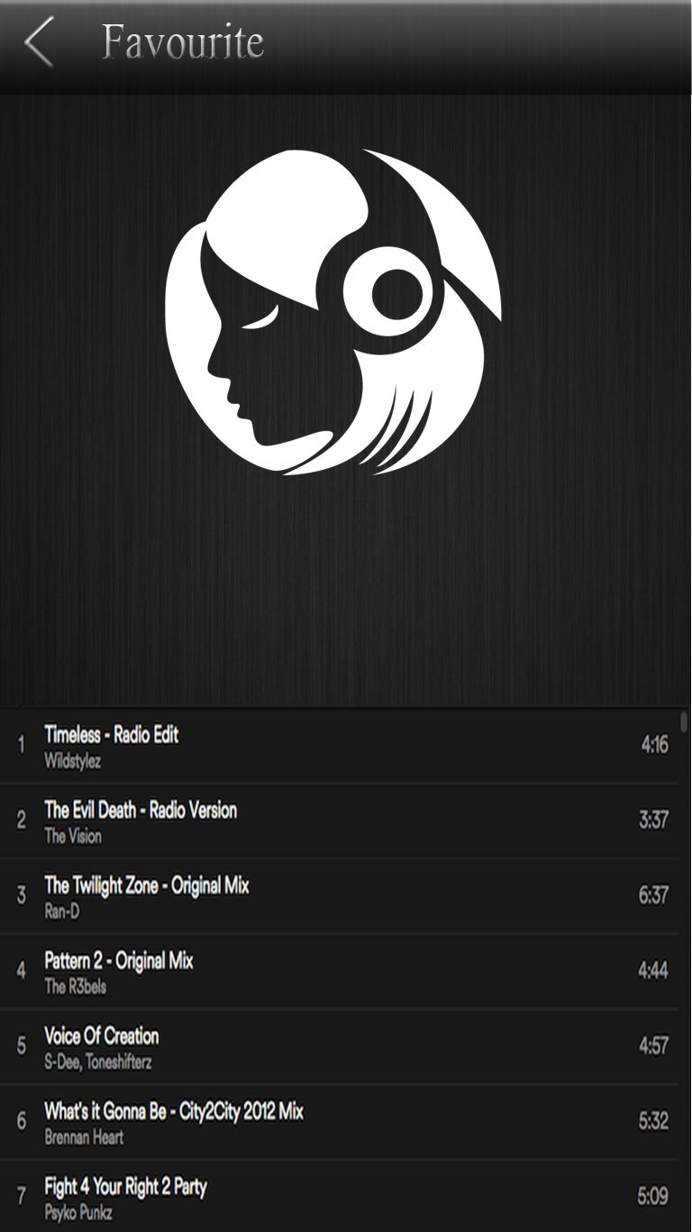

Hình 5 1 Màn hình danh sách bài hát yêu thích

|  |  |  |  |
| --- | --- | --- | --- |
| Tiêu đề | Mô tả | Qui trình | Kết quả |
| Màn hình danh sách nhạc | Màn hình chính có:  1 list view | N/A | N/A |

**Màn hình chạy nền bài hát trong danh sách yêu thích**

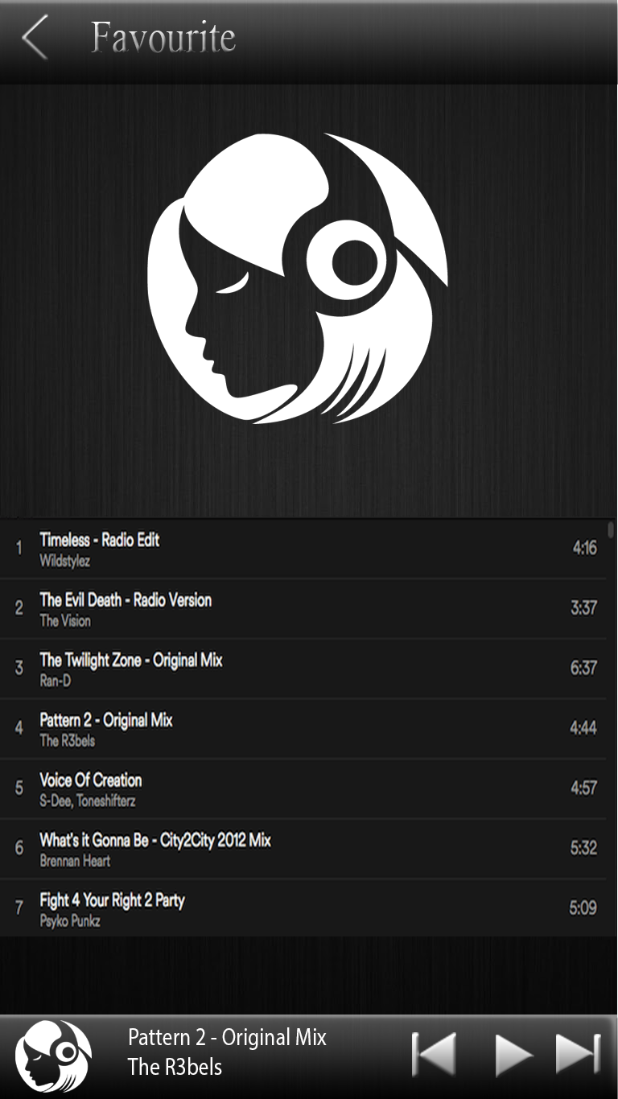

Hình 5 2 Màn hình chạy nền bài hát trong danh sách yêu thích

**o** Yêu cầu chức năng

|  |  |  |  |
| --- | --- | --- | --- |
| Tiêu đề | Mô tả | Qui trình | Kết quả |
| Màn hình danh sách nhạc | Màn hình chính có:  1 list view  3 button | N/A | N/A |
| Button “Previous” | Chuyển qua bài hát trước bài hiện tại. | Click | Chuyển bài hát |
| Button “Next” | Chuyển qua bài hát sau bài hiện tại. | Click | Chuyển bài hát |
| Button “Pause/Play” | Dừng bài hát nếu nó đang được phát và ngược lại. | Click | Dừng bài hát lại nếu nó đang phát và phát nếu nó đã dừng. |

**Màn hình danh sách Playlist**

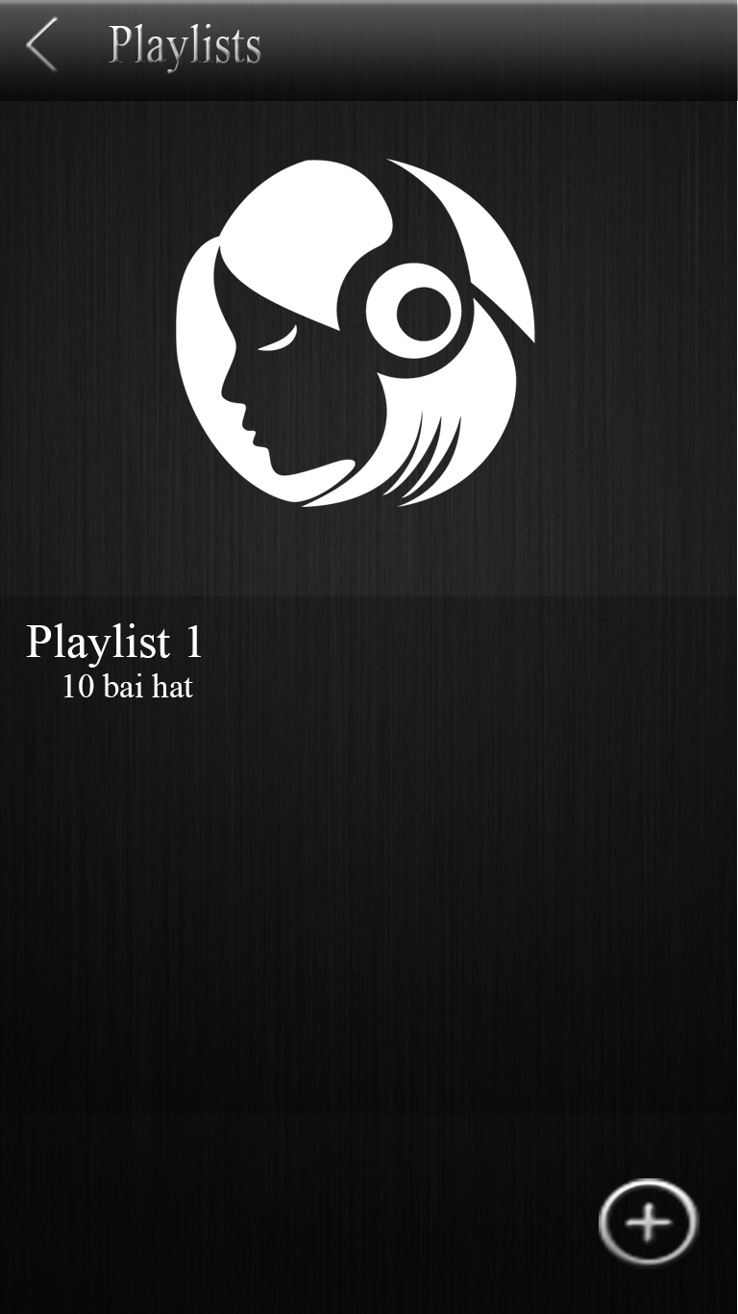

Hình 5 2 Màn hình danh sách Playlist

**o** Yêu cầu chức năng

|  |  |  |  |
| --- | --- | --- | --- |
| Tiêu đề | Mô tả | Qui trình | Kết quả |
| Màn hình danh sách nhạc | Màn hình chính có:  1 list view  1 button | N/A | N/A |
| Listview | Hiển thị tên Playlist và số bài hát có trong Playlist | View | Hiển thị tên Playlist và số bài hát có trong Playlist |
| Button “Add” | Tạo mới một Playlist | Click | Tạo mới một Playlist |

**Màn hình thêm Playlist**

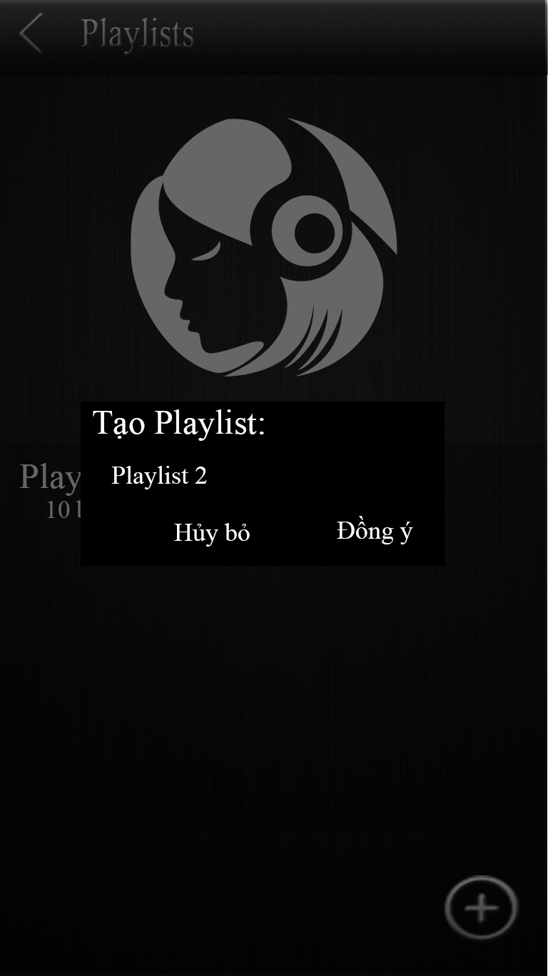

Hình 5 2 Màn hình thêm Playlist

**o** Yêu cầu chức năng

|  |  |  |  |
| --- | --- | --- | --- |
| Tiêu đề | Mô tả | Qui trình | Kết quả |
| Màn hình danh sách nhạc | Màn hình chính có:  1 Màn hình Pop up  1 Textview  2 Button | N/A | N/A |
| Màn hình Pop up | Hiển thị tên Playlist và các button | View | Hiển thị tên Playlist và các button |
| Textview | Nhập tên Playlist mới | View | Nhập tên Playlist mới |
| Button “Hủy bỏ” | Hủy tạo Playlist mới | Click | Hủy tạo Playlist mới, trở lại màn hình danh sách Playlist |
| Button “Đồng ý” | Tạo mới thành công một Playlist | Click | Tạo mới thành công một Playlist |

### Màn hình giao diện 6 (Nguyễn Văn Khoa)

Màn hình phát nhạc

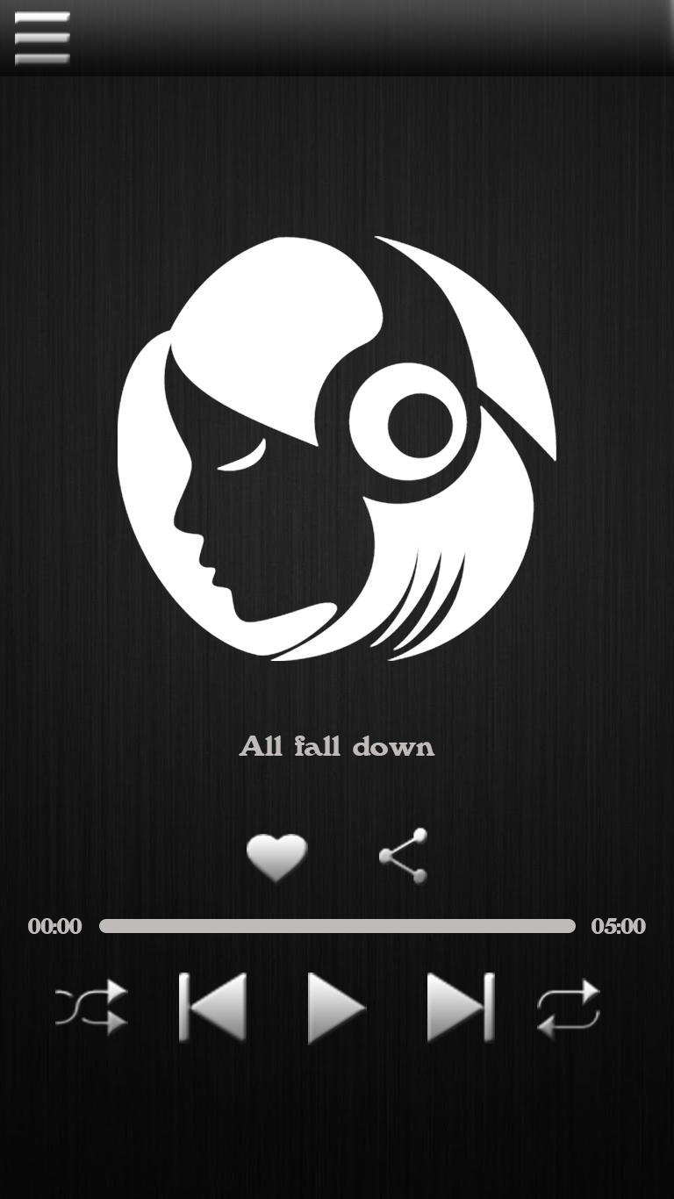

**Hình 7 - Màn hình phát nhạc**

**o** Yêu cầu chức năng

|  |  |  |  |
| --- | --- | --- | --- |
| Tiêu đề | Mô tả | Qui trình | Kết quả |
| Màn hình play nhạc | Màn hình chính có:   * 1 textview * 1 imageview * 6 Button | Thiết kế | Hoàn thành |
| Button “Menu” | Hiển thị Navigation drawer menu | Click | Hiển thị Navigation drawer menu |
| Button “Previous” | Chuyển sang bài hát khác. | Click | Chuyển sang bài hát phía sau bài hát hiện tại. |
| Button “Previous” | Chuyển sang bài hát khác. | Click | Chuyển sang bài hát phía trước bài hát hiện tại. |
| Button “Favourite” | Thêm bài hát hiện tại vào danh sách bài hát yêu thích | Click | Thêm bài hát hiện tại vào danh sách bài hát yêu thích |
| Button “Share” | Chia sẻ bài hát hiện tại qua Bluetooth | Click | Chia sẻ bài hát hiện tại qua Bluetooth |
| Button “Repeat” | Lặp lại danh sách bài hát. | Click | Lặp lại danh sách bài hát. |
| Button “Ngẩu nhiên” | Khi chuyển bài sẽ chuyển tráo lộn nhau. | Click | Chuyển bài lộn xộn. |
| Textview | Hiển thị tên bài hát | view | Hiển thị tên bài hát |

## 2.2 Thiết kế hệ thống

**Tổng quan:** Tài liệu dùng để cho nhóm trưởng phân công công việc cho các thành viên giúp phân công công việc 1 cách dễ dàng, bố trí việc làm và phân bổ công việc hợp lý. Mô tả chi tiết công việc cho từng màn hình.

**Yêu cầu chức năng:**

* + 1. **Màn hình splash**



**Hình 8 - Màn hình giao diện**

**Làm thế nào:** Splash screen

* Chạy ứng dụng
* Chương trình sẽ chạy màn hình Splash
* Sau 3s sẽ tự động chuyển qua màn hình chính

### Màn hình chính

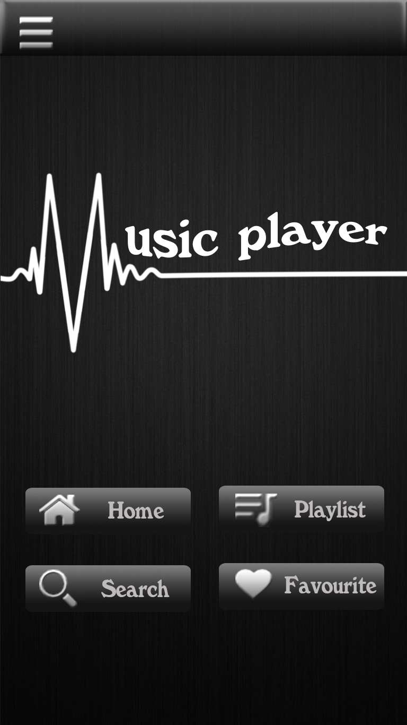

**Hình 9 - Màn hình chính**

**Làm thế nào:**

Màn hình chính: Màn hình sau khi khở động chương trình phát nhạc.

* Nhấn vào button “Home” => Chuyển sang giao diện danh sách tất cả bài hát “List Music”.
* Nhấn vào button “Playlist” => Chuyển sang giao diện danh sách “Playlist”.
* Nhấn vào button “Search” => Chuyển sang giao diện tìm kiếm vài hát.
* Nhấn vào button “Favourite” => Chuyển sang giao diện danh sách bài hát được thêm vào mục Favourite.
* Nhấn vào button “Menu” trên thanh Navbar => Hiển thị thanh Menu bên trái màn hình.

### 2.2.3 Màn hình danh sách bài hát



**Hình 11 - Màn hình danh sách bài hát**

**Làm thế nào:**

Màn hình danh sách: Hiển thị danh sách tất cả các bài hát

* Nhấn vào một bài hát trong danh sách nhạc => Chuyển sang Màn hình phát nhạc.
* Nhấn vào button “ **<** ” => Quay lại màn hình trước đó.
  + 1. **Màn hình phát bài hát**



**Hình 12 - Màn hình phát nhạc**

**Làm thế nào:** Màn hình phát nhạc

Khi chọn một bài hát bất kì => hiển thị màn hình phát nhạc => icon chủ đề sẽ xoay theo bài hát.

- “Thanh thời gian phát”, sẽ hiển thị tổng thời gian của bài hát và bài hát đang phát ở giây/ phút thứ mấy.

- Nhấn vào button “Pause/ Play” => bài hát đang dừng sẽ được hoạt động và ngược lại.

- Nhấn vào button “Next ” => chuyển sang bài hát tiếp theo.

- Nhấn vào button “Previous” => trở về bài hát trước đó.

- Nhấn vào button “Shuffle” => các bài hát sẽ được phát ngẫu nhiên, không theo danh sách.

- Nhấn vào button “Favourite” => thêm bài hát hiện tại vào danh sách bài hát yêu thích.

- Nhấn vào button “Share” => chia sẻ bài hát hiện tại qua Bluetooth.

- Nhấn vào button “Repeat” => lặp lại một bài hát, một danh sách bạn hát đã chọn.

- Nhấn vào “Thanh menu” => hiển thị màn hình “Menu”.

### Màn hình menu

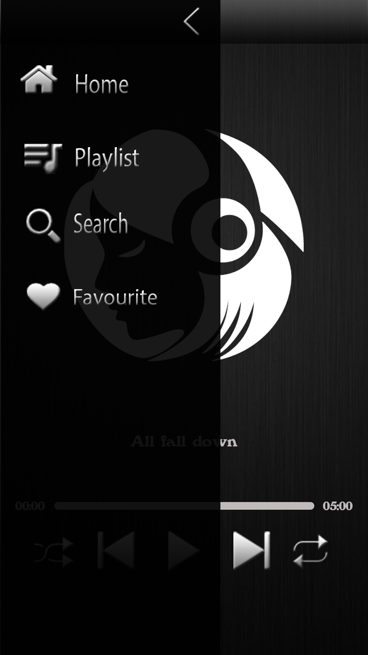

**Hình 10 - Màn hình menu**

Làm thế nào: Màn hình menu

* Nhấn vào button “Menu” trên thanh Navbar => Hiển thị thanh Menu bên trái màn hình => Nhấn chọn chức năng có trong thanh Menu.
* Nhấn vào button “Home” => Chuyển sang màn hình danh sách tất cả bài hát “List Music”.
* Nhấn button “Playlist” => Chuyển sang giao diện danh sách “Playlist.
* Nhấn vào button “Search” => Chuyển sang giao diện tìm kiếm vài hát.
* Nhấn vào button “Favourite” => Chuyển sang giao diện danh sách bài hát được thêm vào mục Favourite.
* Nhấn button “ **<** ” => Ẩn thanh Menu.
  + 1. **Màn hình danh sách Playlist**



Hình 5 2 Màn hình danh sách Playlist

**Làm thế nào:**

* Khi nhấn vào button “Add” => Hiển thị màn hình “Pop up” tạo Playlist.
* Nhấn vào tên một Playlist trong danh sách => Chuyển sang giao diện danh sách bài hát có trong Playlist vừa chọn.
* Nhấn vào button “ **<** ” => Trở về màn hình trước đó.
  + 1. **Màn hình thêm Playlist**



Hình 5 2 Màn hình thêm Playlist

**Làm thế nào:**

* Khi nhấn vào button “Add” => hiển thị màn hình “Pop up” với các thông tin cần tạo mới
* Nhập tên Playlist mới cần tạo
  + Nếu nhấn vào button “Đồng ý” => Playlist tạo mới thành công => Trở về giao diện danh sách các Playlist đồng thời tên Playlist mới được tạo thành công sẽ được thêm vào danh sách.
  + Nếu nhấn vào button “Hủy bỏ” => Hủy tạo Playlist mới => Trở về giao diện danh sách các Playlist.
* Nhấn vào button “ **<** ” => Trở về màn hình trước đó.

### Màn hình Playlist chạy nền một bài hát

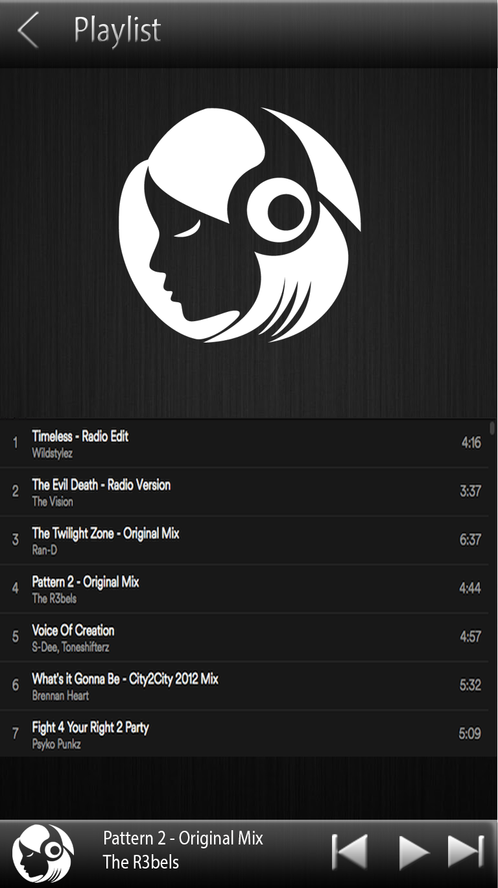

**Hình 11 - Màn hình danh sách bài hát**

**Làm thế nào:**

Màn hình danh sách: Hiển thị danh sách tất cả các bài hát

* Nhấn vào “Bottom navigation” => Chuyển sang Màn hình phát nhạc.
* Nhấn vào tên một bài hát => Chuyển sang màn hình phát nhạc và phát bài hát vừa chọn.
* Nhấn vào Button “Previous” => Chuyển qua bài hát trước bài hiện tại.
* Nhấn vào Button “Next” => Chuyển qua bài hát sau bài hiện tại.
* Nhấn vào Button “Pause/ Play” => Dừng bài hát nếu nó đang được phát và ngược lại.
* Nhấn vào button “ **<** ” => Trở về màn hình trước đó.

### Màn hình danh sách bài hát yêu thích



Hình 5 1 Màn hình danh sách bài hát yêu thích

**Làm thế nào:**

Màn hình danh sách: Hiển thị danh sách tất cả các bài hát yêu thích

* Nhấn vào tên một vài hát => Chuyển sang màn hình phát nhạc và phát bài hát vừa chọn.
* Nhấn vào button “ **<** ” => Trở về màn hình trước đó.
  + 1. **Màn hình chạy nền bài hát trong danh sách yêu thích**



Hình 5 2 Màn hình chạy nền bài hát trong danh sách yêu thích

**Làm thế nào:**

Màn hình danh sách: Hiển thị danh sách tất cả các bài hát yêu thích

* Nhấn vào “Bottom navigation” => Chuyển sang Màn hình phát nhạc.
* Nhấn vào Button “Previous” => Chuyển qua bài hát trước bài hiện tại.
* Nhấn vào Button “Next” => Chuyển qua bài hát sau bài hiện tại.
* Nhấn vào Button “Pause/ Play” => Dừng bài hát nếu nó đang được phát và ngược lại.
* Nhấn vào button “ **<** ” => Trở về màn hình trước đó.
  + 1. **Màn hình thêm bài hát vào Playlist**



Hình 5 2 Màn hình thêm bài hát vào Playlist

**Làm thế nào:**

* Khi nhấn giữ một bài hát bất kỳ => hiển thị màn hình Extra menu => Click vào mục “Thêm vào Playlist” sẽ hiển thị một màn hình Pop up “Chọn Playlist” => Chọn tên một Playlist muốn thêm bài hát vào:
  + Nếu nhấn vào button “Đồng ý” => Hiên thị thông báo thêm vào Playlist thành công => Tắt Pop up và trở lại trang danh sách bài hát.
  + Nếu nhấn vào button “Hủy bỏ” => Hủy thêm bài hát vào Playlist => Tắt Pop up và trở lại trang danh sách bài hát.
* Nhấn vào button “Tạo Playlist mới” nếu muốn thêm bài hát vào Playlist mới không có trong danh sách Playlist đã tạo => Hiển thị Pop up tạo mới Playlist.
* Nhấn vào button “ **<** ” => Trở về màn hình trước đó.

### Màn hình chọn tìm kiếm

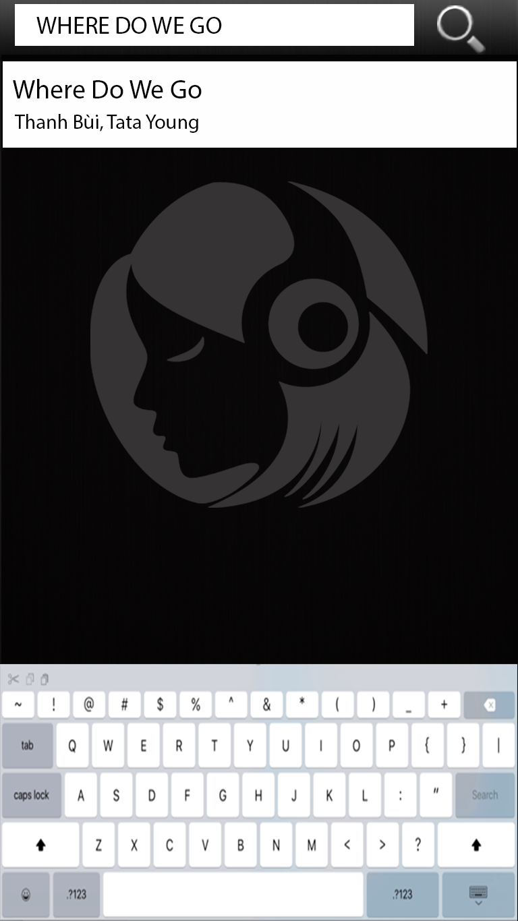

**Hình 13 - Màn hình nhập tìm kiếm**

**Làm thế nào**: Màn hình tìm kiếm

* Khi nhập tên một bài hát từ bàn phím => “listview danh sách” sẽ tự gợi ý các bài hát tương tự.
* Nhấn vào button “Tìm kiếm” => bài hát cần tìm sẽ được hiển thị ở Listview => Chọn tên bài hát tìm được => Chuyển sang màn hình phát nhạc và phát bài hát đã chọn.

### Màn hình Extra Menu tại danh sách Playlist



**Hình 14 - Màn hình Extra menu**

**Làm thế nào:** Màn hình Extra Menu

Nhấn vào giữ tên một bài hát, sẽ hiển thị một màn hình extra menu với các chức năng sau:

* Chọn “Thêm vào yêu thích” => Bài hát được thêm vào danh sách Bài hát được yêu thích (Favourite).
* Chọn “Xóa” => Hiển thị thông báo “Bạn có muốn xóa bài hát ra khỏi danh sách không? Yes/No”.
* Nếu chọn Yes: Xóa bài hát khỏi Playlist hiện tại, hiển thị thông báo “Đã xóa”.
* Nếu chọn No: Quay trở lại màn hình bài hát trong playlist.
* Chọn “Chia sẻ” => Ứng dụng sẽ chuyển qua màn hình tìm thiết bị có kết nối Bluetooth cần chia sẻ => Chọn tên thiết bị cần chia sẻ => Bài hát được chia sẻ qua thiết bị được kết nối => Quay trở về màn hình Playlist.
* Nhấn vào button “ **<** ” => Trở về màn hình trước đó.

### Màn hình Extra Menu tại danh sách Favourite

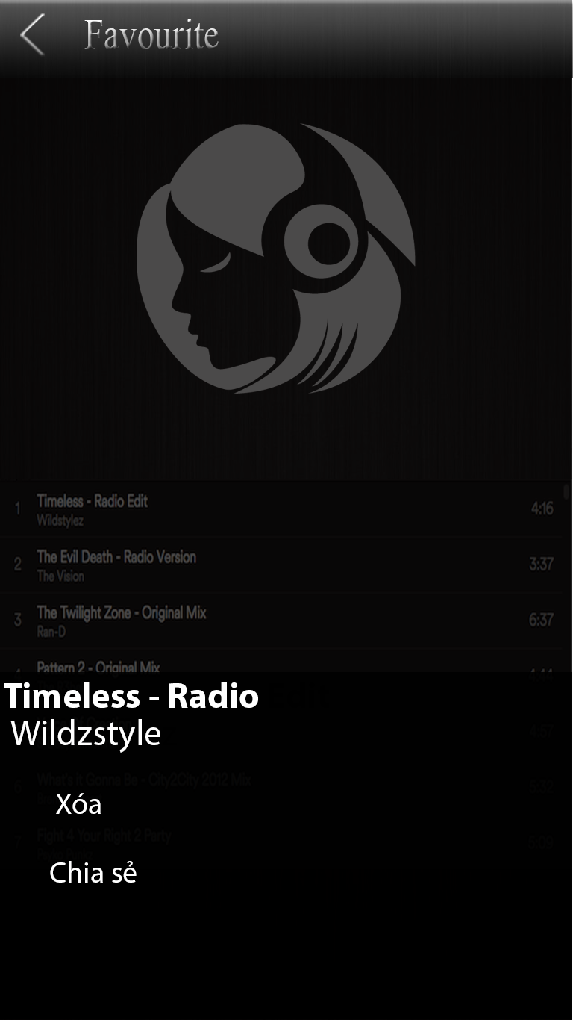

**Hình 14 - Màn hình Extra menu**

**Làm thế nào:** Màn hình Extra Menu

Nhấn vào giữ tên một bài hát, sẽ hiển thị một màn hình extra menu với các chức năng sau:

* Chọn “Xóa” => Hiển thị thông báo “Bạn có muốn xóa bài hát ra khỏi danh sách yêu thích không? Yes/No”.
* Nếu chọn Yes => Xóa bài hát khỏi Favourite => Hiển thị thông báo “Đã xóa khỏi danh sách yêu thích”.
* Nếu chọn No: Quay trở lại màn hình favourite.
* Chọn “Chia sẻ” => Ứng dụng sẽ chuyển qua màn hình tìm thiết bị có kết nối Bluetooth cần chia sẻ => Chọn tên thiết bị cần chia sẻ => Bài hát được chia sẻ qua thiết bị được kết nối => Quay trở về màn hình Playlist.
* Nhấn vào button “ **<** ” => Trở về màn hình trước đó.